Условия питания обучающихся,
в том числе инвалидов и лиц с ограниченными
возможностями здоровья в МКДОУ «Детский сад №3»

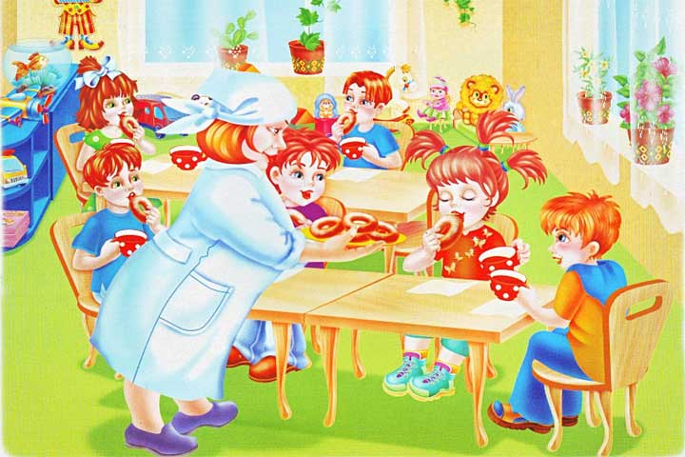
От того, как питается человек зависит его здоровье, настроение, трудоспособность. В детском возрасте отношение к правильному питанию особенно важно, от того, насколько правильно и качественно организовано питание ребенка, зависит качество его ООД. В ДОУ созданы условия для организации горячего питания дошкольников, в том числе инвалидов и лиц с ограниченными возможностями здоровья: помещения для хранения и приготовления пищи. Организация питания в ДОУ организована штатными работниками. Ежедневно составляется и утверждается режим питания, график приема пищи соблюдается постоянно. Воспитателями ежедневно подаются заявки, где указывается группа и количество детей, дата и подпись. Четырехразовым питанием охвачено 100% детей. Важнейшим условием правильной организации питания детей является строгое соблюдение санитарно-гигиенических требований к пищеблоку, хранению продуктов и процессу приготовления пищи. В целях профилактики пищевых отравлений и острых кишечных заболеваний работники пищеблока строго соблюдают установленные требования к технологической обработке продуктов, правила личной гигиены. Горячее питание трехразовое(завтрак. обед и ужин). Меню ежедневно размещается на стенде в ДОУ Контроль за качеством питания Контроль качества питания (разнообразия), витаминизации блюд, закладки, кулинарной обработки, выхода блюд, вкусового качества, санитарного состояния пищеблока, правильности хранения, соблюдения сроков реализации продуктов осуществляется медицинским работником, зав.ДОУ

